Решения акмуллинской олимпиады по математике 8 класс 2 тур.
- В каждую клетку квадратной таблицы размером 25х25 вписано произвольно одно из чисел: +1 или -1. Под каждым из столбцов записывается произведение всех чисел данного столбца, а справа от каждой строки – произведение всех чисел данной строки. Может ли сумма всех 50 произведений быть равной нулю?
Решение: Перемножая все 50 произведений, мы получим 1, так как в каждое произведение любое из чисел, вписанных в клетки таблицы, войдет 2 раза - один раз в произведение по строкам, один раз – по столбцам. Тогда в число пятидесяти множителей будет входить четное число произведений, с «-1». Поэтому сумма четного числа произведений, с «1», и четного числа произведений, с «-1», не может быть равна 0. (Одинакового числа слагаемых не будет, так как 50 : 2 = 25 – число нечетное.)
Ответ: Инвариантом в этой задаче будет знак произведения
50 множителей.
- Сосчитайте: $\left(1−\frac{1}{4}\right)\left(1−\frac{1}{9}\right)\left(1−\frac{1}{\text{16}}\right)\left(1−\frac{1}{\text{25}}\right)\text{.}\text{.}\text{.}\left(1−\frac{1}{\text{225}}\right)$.
Решение: в каждой скобке заключена разность квадратов, поэтому будем упрощать произведение:
$\left(1−\frac{1}{4}\right)\left(1−\frac{1}{9}\right)\left(1−\frac{1}{\text{16}}\right)\left(1−\frac{1}{\text{25}}\right)\text{.}\text{.}\text{.}\left(1−\frac{1}{\text{225}}\right)$=
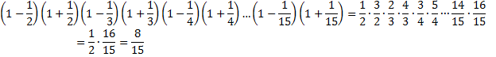
- Докажите, что $п^{2}+п+1$при любом натуральном $п$: а) есть число нечетное; б) не является квадратом никакого другого натурального числа.
Решение: Квадрат чётного числа - чётный. Потому число n^2 + n + 1 не может быть квадратом чётного числа.
Покажем, что число не может быть и квадратом нечётного числа:
n^2 + n + 1 = n^2 + 2n + 1 - n = (n+1)^2 - n
Т.е. число n^2 + n + 1 отличается от квадрата (n + 1)^2 на n единиц. Может ли такое число быть квадратом?
(n + 1)^2 - n^2 = n^2 + 2n + 1 - n^2 = 2n + 1 > n
Не может.
- Решите уравнение: $х^{2}+\text{ху}+у^{2}−2х+2у+4=0$.
Решение: x^2+xy+y^2-2x+2y+4=0
2x^2+2xy+2y^2-4x+4y+8=0
(x^2+2xy+y^2)+(x^2-4x+4)+(y^2+4y+4)=0
(x+y)^2+(x-2)^2+(y+2)^2=0
Уравнение равносильно системе:
{x+y=0
{x-2=0
{y+2=0,
откуда х=2; у=-2.
Ответ: (2;-2).
- На диагонали прямоугольника выбрали точку и провели через нее прямые, параллельные сторонам. По разные стороны от диагонали образовались два прямоугольника. Докажите, что их площади равны.
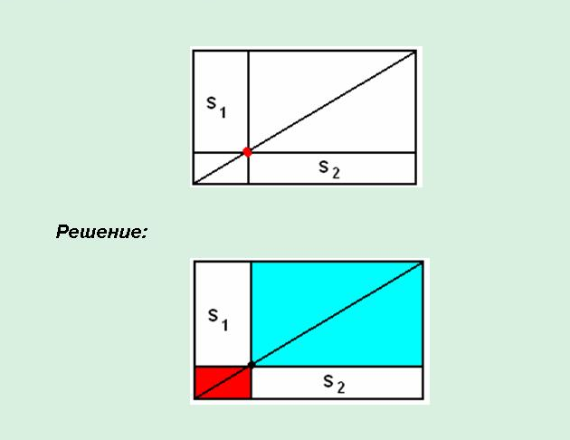

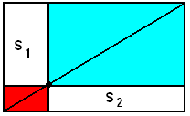
S₃
_{S4}
S
S¹

Диагональ прямоугольника делит его на два равных треугольника. Поэтому S+S₁+S₄ =S¹+S₂+S₃. Значит, S₁=S₂.
- Верно ли, что при любом четном числе $х$ число $х^{8}+9х^{5}+8х^{2}$ делится на 288?
Решение: 288=32*9. Докажем сначала, что число делится на 32.
Если x=2k, то, подставив 2k в уравнение, получим 256k⁸+288k⁵+32k². Очевидно, что это число на 32 делится. Осталось доказать, что 8k⁸+9k⁵+k² делится на 9 при любом натуральном k.
9k⁵ делится на 9 при любом натуральном k. Докажем, что 8k⁸+k² делится на 9 при любом натуральном k. Если k делится на 3, это, очевидно, так. Если k даёт остаток 1 при делении на 3, то у числа 8k⁸+k² остаток будет 8+1=9, то есть число делится на 9 нацело. Наконец, если число k даёт остаток 2 при делении на 3, то у числа 8k⁸+k² остаток будет 2048+4=2052, 2052 делится на 9, значит, и число делится на 9.
Таким образом, данное число при любом чётном x делится на 9 и на 32, значит, оно делится и на 288.
- Вычислить: $\frac{1}{\sqrt{2}+1}+\frac{1}{\sqrt{3}+\sqrt{2}}+\text{.}\text{.}\text{.}+\frac{1}{\sqrt{\text{100}}+\sqrt{\text{99}}}\text{.}$
- В треугольнике АВС проведены биссектрисы углов А и В, угол между ними равен ${\text{125}}^{0}$. Найдите угол С.
Решение: Т. О- точка пересечения биссектрис угол АОВ=125
Рассмотрим тр. АВО сумма углов равна 180, получаем
А/2 + В/2 +125 =180⁰
отсюда А+В=110⁰
Теперь рассмотрим тр. АВС
А+В+С=180⁰
С=180⁰-(А+В)=180⁰-110⁰=70⁰
Ответ: угол С=70⁰.
- Докажите, что среди шести любых целых чисел найдутся два, разность которых делится на 5.
Решение: Рассмотрим 5 коробок, пронумерованных 0,1,2,3,4, - цифрами, представляющими собой остатки от деления на 5. Распределим в эти коробки шесть произвольных целых чисел в соответствии с остатком от деления на 5, то есть, в одну и ту же коробку помещаем числа, имеющие одинаковый остаток от деления на 5. Поскольку чисел ("предметов") больше, чем коробок, согласно принципу Дирихле, существует одна коробка, содержащая более одного предмета. То есть, существуют (по крайней мере) два числа, помещенные в одну и ту же коробку. Следовательно, существуют два числа с одинаковым остатком от деления на 5. Тогда, разность этих чисел делится на 5.
- Какой цифрой оканчивается число$8^{\text{2009}}$?
Решение:
2009=2008+1=4*502+1
рассмотрим последние цифры степеней 8
8^3=…2
2008=4*501+4
8^4=…6
8^5=…8
8^6=…4
поэтому последняя цифра числа 8 в степени 2009 такая же как и числа 8 в степени 1, т.е. цифра 8
8^1=…8
Ответ: с цифрой 8.

